

**Descriptif Type : Portes et compositions coupe-feu avec la gamme de menuiserie aluminium à rupture de pont thermique de Reynaers Aluminium**

**PORTES ET ENSEMBLES MENUISÉS COUPE-FEU EI 30**

**CS 77-FP EI 30**

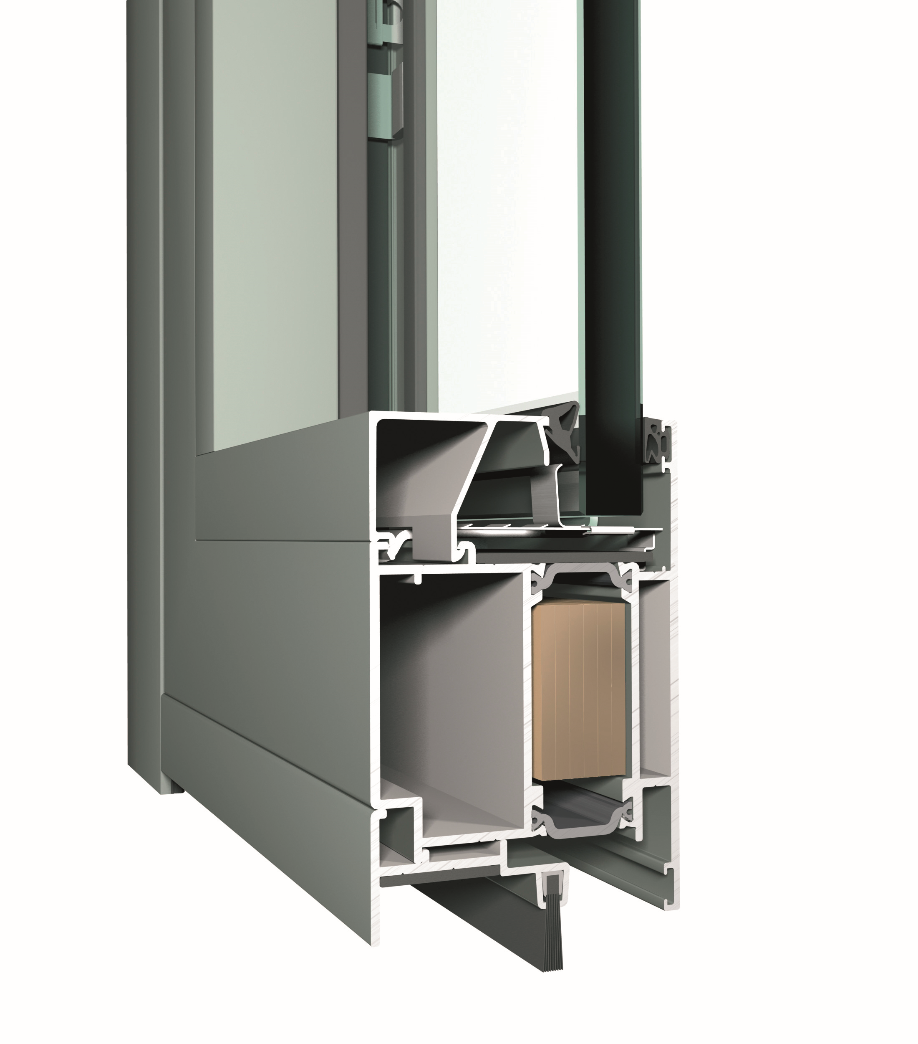

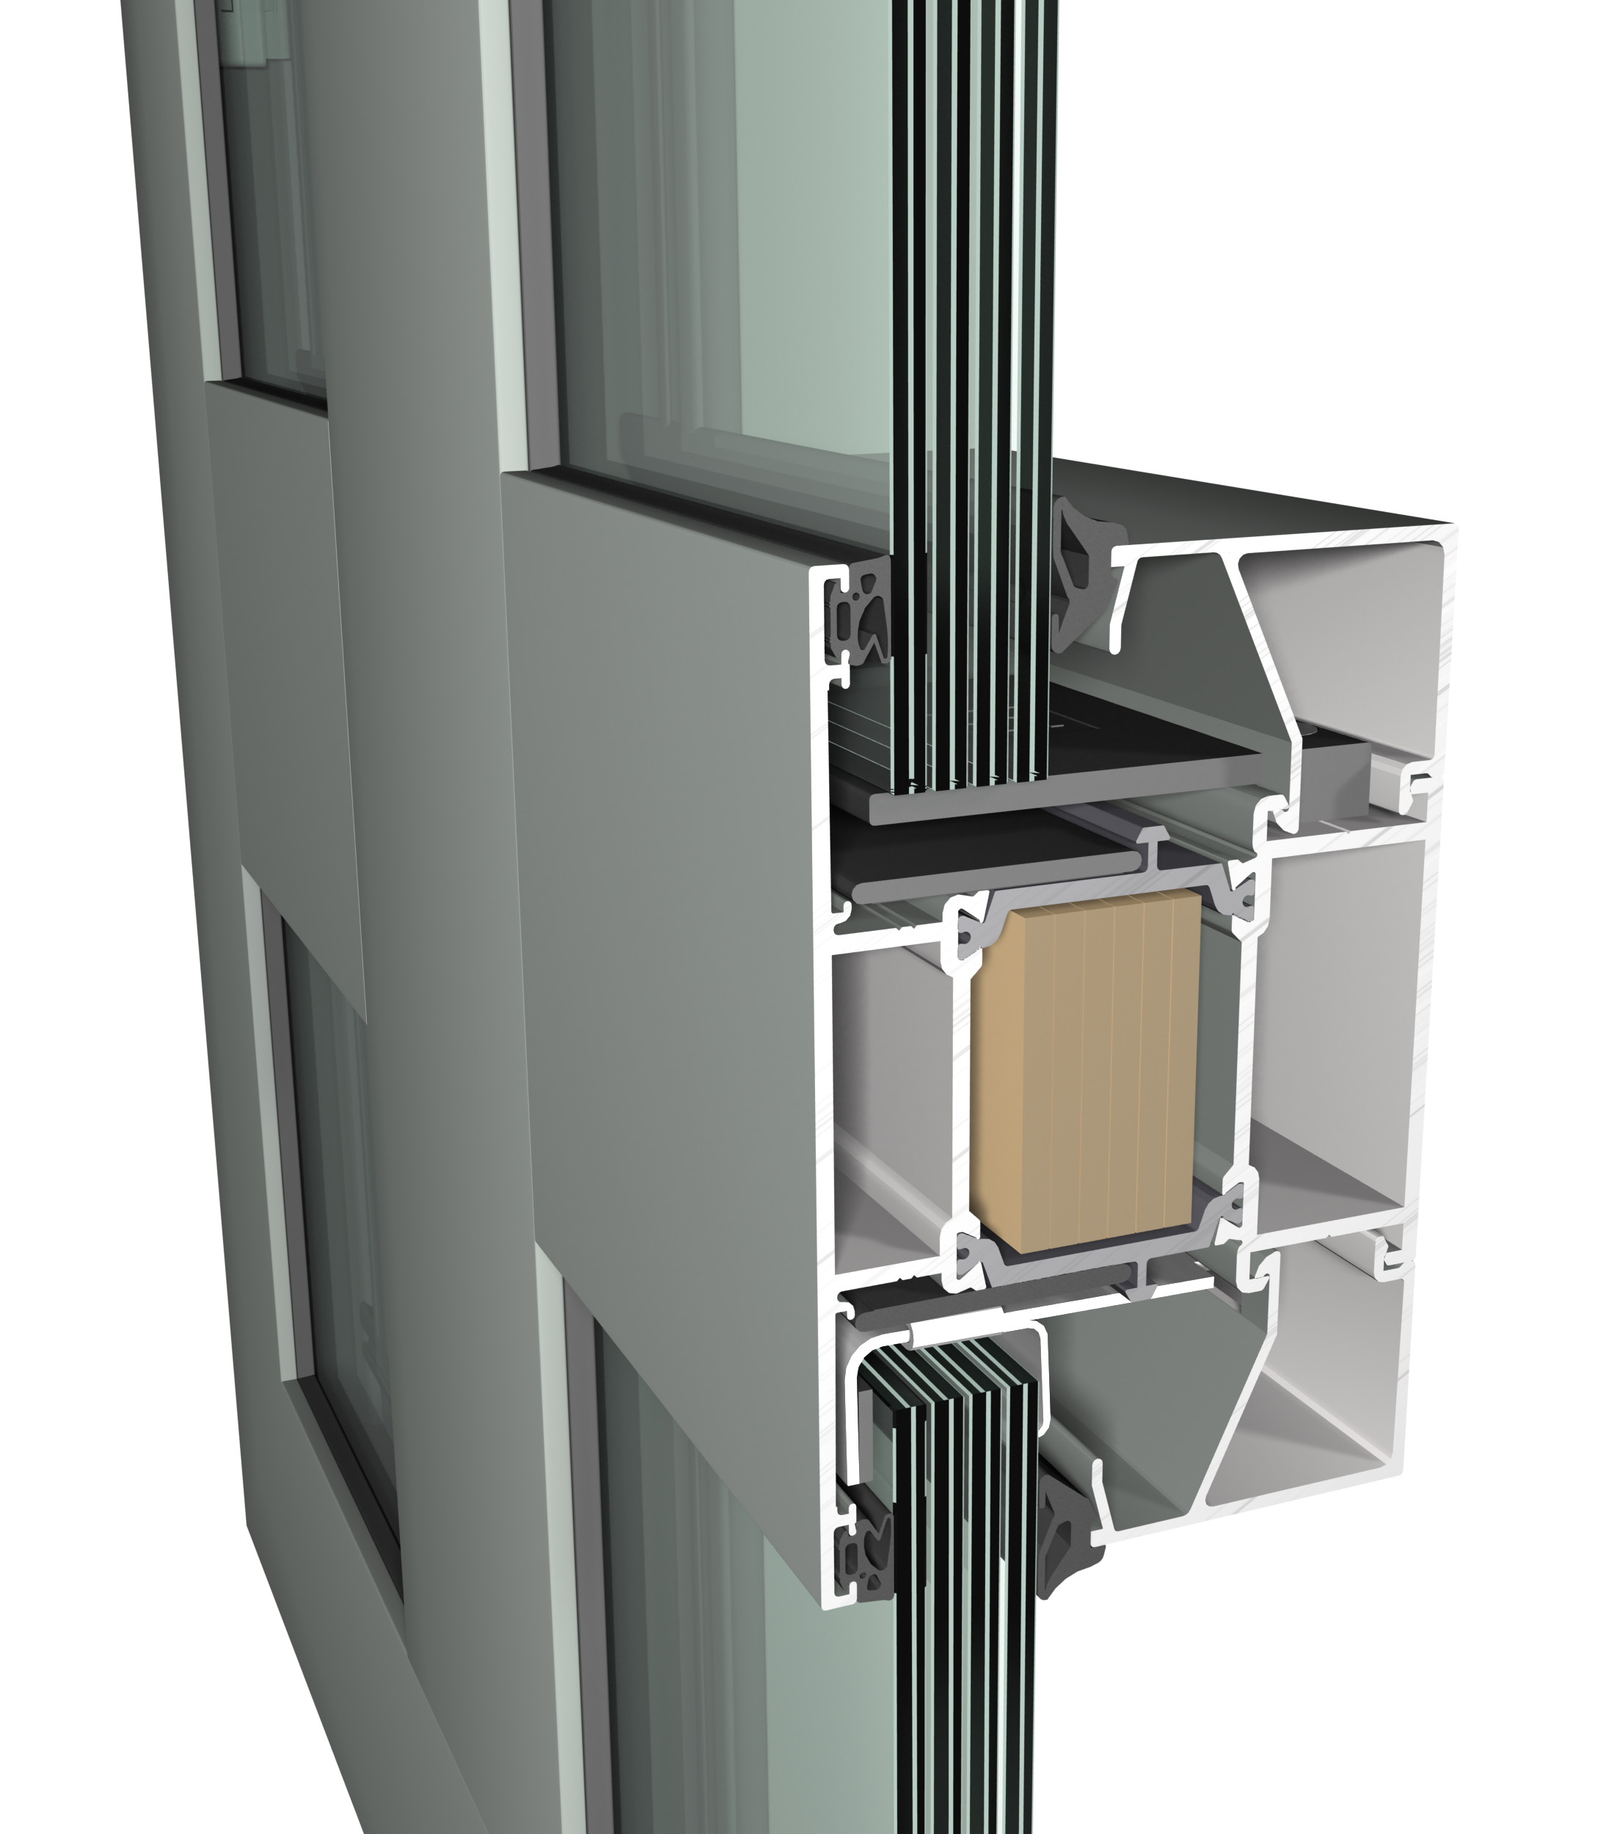

Votre contact Reynaers Aluminium :

***Nom et Prénom***

Chargé d’affaires prescription

Portable :

Tél :

Fax :

Mail :

**GENERALITES**

* Les menuiseries seront réalisées à partir de la gamme aluminium à rupture de pont thermique CS 77-FP de REYNAERS ALUMINIUM de profondeur de dormant 68mm (77mm pour les ouvrants)
* La gamme CS 77-FP EI 30 permettra de réaliser des portes coupe-feu 30 minutes (EI30) ouverture intérieure ou extérieure, 1 ou 2 vantaux et des ensembles composés.
* Les portes seront à ouvrant visible.
* Le système CS 77-FP EI 30 permettra l’accessibilité des personnes à mobilité réduite (norme PMR) grâce à ses différents seuils spécialement adaptés.
* Le système CS 77-FP EI 30 permet de répondre à plusieurs configurations de seuils :
  + Seuil de 4,5mm
  + Seuil de 18mm permettant l’accessibilité des personnes à mobilité réduite en conformité avec le DTU 36.5 et les directives du CSTB.
  + Sans seuil avec porte brosse

Le système CS 77-FP EI 30 à 3 chambres est couvert par les certificats de qualité suivants:

* + Un agrément technique permanent UBAtc avec certification sur le système d'assemblage par les barrettes de polyamide (ATG 10/H722).
  + Un agrément technique permanent UBAtc avec certification sur les barrettes de polyamide et leurs matériaux constitutifs (ATG 08/H672 ou ATG 06/H730 ou ATG 08/H719)
  + Un rapport de test relatif à la résistance au feu de 30 minutes.
  + Les résultats des calculs thermiques pour les dormants fixes sont compris entre les valeurs suivantes: 2,64 < Uf < 3,87 W/m²K.
  + Les résultats des calculs thermiques pour les portes sont compris entre les valeurs suivantes: 3,25 < Uf < 3,69 W/m²K.
  + Les copies de ces certificats et rapports de tests devront pouvoir être fournies sans délai sur simple demande de l'architecte.
* Garantie profilés : Les profilés à rupture de pont thermique ainsi que leur laquage et leur anodisation sont garantis 10 ans.

**DEMARCHE ENVIRONNEMENTALE**

* Les profilés REYNAERS ALUMINIUM seront réalisés avec l’alliage bâtiment AA 6060 composés de 76% d’aluminium bas carbone issu d’une combinaison d’aluminium recyclé et produit à partir d’électricité renouvelable. Ils seront extrudés par des sociétés audités par Socotec dans le respect de la certification Alu+C-.
* Les FDES (Fiches de Déclaration Environnementales et Sanitaires) de REYNAERS ALUMINIUM sont disponibles sur la base INIES sous le nom du syndicat SNFA (Syndicat National des Façades Aluminium). 100% des FDES devront répondre à la démarche Alu+C- qui garantit l’utilisation d’aluminium bas carbone dont l’extrusion est réalisée en Europe exclusivement.

**PROFILÉS**

* Les profilés tubulaires en aluminium seront constitués de deux demi-coquilles en aluminium assemblées mécaniquement avec une double barrette polyamide renforcé de fibres de verre de28mm pour les ouvrants et 32mm pour les dormants et traverses afin d’assurer la rupture de pont thermique.  
  La résistance au glissement des barrettes dans le profilé est assurée par sertissage.
* Les profilés en aluminium sont extrudés en alliage EN-AW6060 selon EN 573-3 avec restrictions complémentaires. Les caractéristiques mécaniques répondent à la norme EN 755-2 avec finition T66 ou bien à la norme DIN 1748-1 avec finition F22. Les tolérances sont basées sur la norme EN 12020-2 ou DIN 17615-3.
* Les profilés sont testés sur la résistance au feu suivant les normes EN 1364-1 et EN 1634-1 et obtiennent la classification  
  EI 30 selon EN 13501-2.
* Les profilés dormants et ouvrants intégreront des pièces de remplissage anti-feu, dimensions 20x34, 16x42, 16x14 ou 60x28 en fonction du profilé.
* Les parois structurelles des profilés ont une épaisseur nominale de 1,6 à 2,5mm.
* L’épaisseur de paroi est liée au système, elle est déterminée par le concepteur du système et dépend de la géométrie, des dimensions et de la fonctionnalité du profilé. Le profilé doit répondre à toutes les normes en vigueur. Les parois structurelles comprennent les parois de la chambre intérieure qui reçoit les équerres d'assemblage, ainsi que les ailes de frappe extérieure et intérieure.
* Les profilés dormants, ouvrants et parcloses auront un design droit du *Style* *Fonctionnel*.
* La masse vue extérieure des profils dormants sera de 48mm en ouverture extérieure, 68mm en ouverture intérieure.
* La masse vue extérieure des profils ouvrants sera de 102mm en ouverture extérieure, 82mm en ouverture intérieure.
* La masse vue extérieure du battement central sera de 184mm.
* La masse vue extérieure des traverses intermédiaires renforcée ou non renforcée sera de 102mm.
* La masse vue extérieure de la plinthe sera de 142mm.
* Les gorges de clipage des profilés dormants permettront de réceptionner les habillages et les calfeutrements tels que des tôles d’épaisseur 15/10e thermolaquée, ou des couvre-joints, des bavettes et des tapées de doublage de la gamme Reynaers Aluminium.

**ELEMENTS IGNIFUGES**

* La chambre centrale du dormant et de l’ouvrant sont remplies avec un produit de refroidissement, composé de bandes rectangulaires à base de silicate.
* Les équerres et les jonctions T sont traitées avec une substance ignifuge à base de silicate.
* Entre le vitrage et les profilés s’appliquent des joints spécifiques de 30x2mm qui se gonflent lors d’un incendie et qui remplissent tout l’espace.
* Le poids de vitrage repose sur deux supports de vitrage en inox et des petits blocs de support ignifuges en composite de phénol renforcé par de la fibre de verre.
* Le vitrage doit être maintenu par des clips de fixation en inox qui doivent être fixés dans les profilés.

**ACCESSOIRES & QUINCAILLERIES**

Les équipements des ouvrants à utiliser seront ceux du fournisseur Reynaers Aluminium qui sont spécifiquement adaptés au système CS 77-FP EI30, et testés dans le cadre d’essais feu ou d’essai de résistance mécanique.

* Selon le type d’ouvrant, plusieurs typologies de poignées pourront être équipées :
* Poignée / Poignée à clef / Poignée de tirage
* Serrure anti-panique simple ou double
* Poignée à carré de 8
* Béquille double pour montant serrure de porte.
* Les condamnations seront assurées par serrures 1 point, 3 points, 5 points ou électrique.
* Le système CS 77-FP EI 30 sera équipé de paumelles en applique 3 lames.
* Le nombre et le type de paumelles sera fonction du type d’ouvrants, des dimensions et du poids des vantaux. Pour chaque paumelle sera placé un doigt de blocage, qui assure le maintien de l’ouvrant dans le cadre, après que les charnières aient été rongées par le feu.
* La porte CS 77-FP EI30 pourra être équipé de ferme-porte en applique.
* Toute la visserie est en acier inoxydable.

**CONFIGURATIONS OUVRANTS**

* **Ouverture intérieure** : Hauteur jusqu’à 2600mm. 150 kg maximum.
  + Un verrouillage haut et bas sera mis en place pour maintenir le vantail semi-fixe (porte à 2 vantaux).
  + Les portes CS 77-FP EI30 seront équipées d’un seuil d’une hauteur maximale de 20 mm permettant l’accessibilité des personnes à mobilité réduite en conformité avec le DTU 36.5 et les directives du CSTB.
* **Ouverture extérieure** : Hauteur jusqu’à 2600mm. 150 kg maximum.
  + Un verrouillage haut et bas sera mis en place pour maintenir le vantail semi-fixe (porte à 2 vantaux).
  + Les portes CS 77-FP EI30 seront équipées d’un seuil d’une hauteur maximale de 20mm permettant l’accessibilité des personnes à mobilité réduite en conformité avec le DTU 36.5 et les directives du CSTB.

**Portes simple**

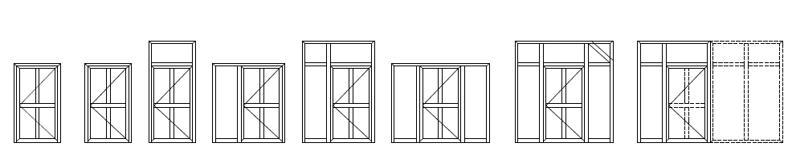

**Portes double**

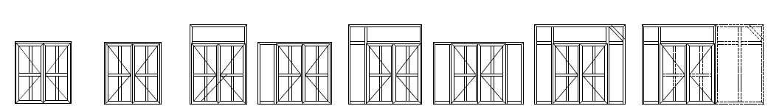

* **Ensembles composés menuisés**
  + Le système CS 77-FP EI30 permettra d’effectuer des ensembles composés, Hauteur jusqu’à 3000mm.



**ASSEMBLAGE**

* Les jonctions angulaires sont réalisées par sertissage pneumatique des profilés en aluminium sciés à onglet.
* Chaque angle reçoit trois pièces de jonction :

**Deux équerres à sertir en aluminium**

Le sertissage s'appuie sur des équerres en aluminium moulé (UNI 5076) logées dans les chambres extérieures et intérieures des profilés.

Avant le sertissage des équerres, les coupes des profilés sont rendues étanches à l'aide de colle à deux composants ou de produit d'étanchéité élastique neutre.

Les équerres sont traitées avec une substance ignifuge à base de silicate.

Les coupes des profilés sont rendues jointives par sertissage.

**Une équerre support spéciale en aluminium**

* Une équerre de support surélevée en aluminium est glissée dans la lèvre de frappe et a pour résultat un onglet parfaitement plan. Ce coin de support doit être collé avec une colle à deux components (EPOXY).

**Traverses**

* Les traverses doivent être fixées avec des jonctions T ou avec des vis au travers du cadre extérieur.
* La jonction T est fixée dans le cadre extérieur avec des vis et/ou des pions à frapper.
* Les jonctions T sont rendues étanches par des pièces de remplissage adaptées et un produit d’étanchéité à élasticité permanente.
* Les jonctions T sont traitées avec une substance ignifuge à base de silicate.

**ETANCHEITE**

* Les portes sont équipées de deux joints de butée, un joint extérieur et un joint acoustique qui sont continus au niveau des angles.

**DRAINAGE**

* Tous les types de châssis sont munis d'un système de drainage en partie basse et dans les traverses horizontales.
* Pour chaque châssis il est prévu des trous de drainage (3 trous ronds de diamètre 8mm ou des trous oblongs de 8,5x34 mm). Pour une largeur de châssis de 1000 mm il est prévu 2 trous de drainage incrémenté de 1 par 500 mm de largeur supplémentaire. La distance maximale jusqu’à l'angle est de 250mm.
* Le drainage du dormant inférieur est assuré par des trous de drainage dans le cadre extérieur, visibles à l'extérieur du dormant, et occultés par des capuchons de protection en matière synthétique

**REMPLISSAGE**

* Les remplissages des châssis fixes et ouvrants pourront être vitrés ou opaques.
* Les remplissages opaques seront des éléments de remplissage (EdR) sous avis technique.
* Le remplissage se place avec des joints de vitrage en EPDM. Les joints EPDM ne sont pas coupés au niveau des onglets, ce qui assure une étanchéité à l’eau optimale. L'aération et le drainage des vitrages ou des panneaux doivent être prévus.
* Un joint expansible sera placé autour du vitrage/du panneau. Pour éviter que le remplissage ne tombe avant les profilés, il sera bloqué avec des clips en inox.
* La prise de volume sur les parties fixes pourra varier de 15 à 44mm
* La prise de volume sur les parties ouvrantes pourra varier de 15 à 47mm
* Le remplissage sera du type..........................................................de.....................mm d’épaisseur.
* **NOTA : La description des vitrages de types AGC ou VETROTECH ou panneaux de remplissage font l'objet d'un document séparé.**

**MISE EN ŒUVRE**

* La pose de la menuiserie pourra s’effectuer avec fixation au gros œuvre par des vis de fixation à travers les barrettes du dormant, soit au moyen de patte de fixation (la distance entre 2 pattes de fixation ne peut dépasser 700mm)
* Les entreprises devront se conformer aux recommandations du fournisseur Reynaers Aluminium, ainsi qu’au DTU 36.5 et aux règles professionnelles.

**TRAITEMENTS DE SURFACE ET FINITIONS**

## Thermolaquées

* Traitements de surface disponible :
  + QUALICOAT Seaside AA teinte RAL au choix de l'architecte
  + QUALIMARINE teinte RAL au choix de l'architecte
  + Préanodisation (pour milieu agressif) teinte RAL au choix de l'architecte
* Sélection restreinte du gammiste sur 30 teintes préférentielles au prix du blanc à consulter sur le document Couleurs et Finitions 2017.

## Bi Coloration

Consulter Reynaers Aluminium.

* Traitements de surface disponible :

QUALICOAT Seaside AA / QUALIMARINE / Préanodisation (pour milieu agressif)

* Finition
  + Finition intérieure teinte RAL au choix de l'architecte
  + Finition extérieure teinte RAL au choix de l'architecte

## Anodisées

* QUALANOD Label AWAA.EURAS
  + Classe 15 microns teinte RAL au choix de l'architecte
  + Classe 20 microns teinte RAL au choix de l'architecte (sur demande)

Sauf indication contraire, les colorations sont livrées dans une fourchette de teintes correspondant au grade n° 3 de l'échelle des gris (selon la norme ISO 105 A 02).